LAS COMUNIDADES AUTÓNOMAS BANDERAS Y TERRITORIOS

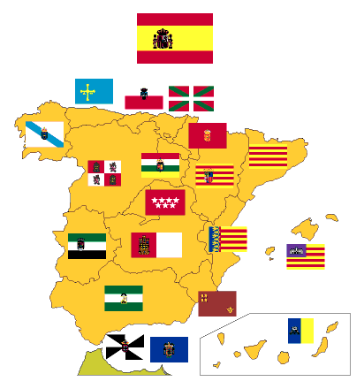

El lío de las banderas entre este montón de banderas solo una pertenece a una comunidad autónoma española eres capaz de encontrarla

 |  |  | 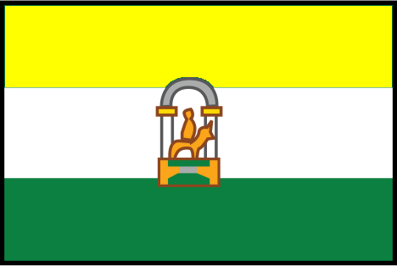
 |  |  | 
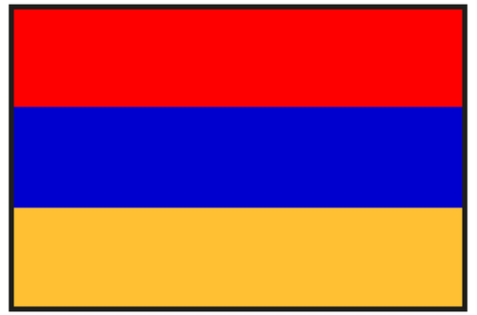 | 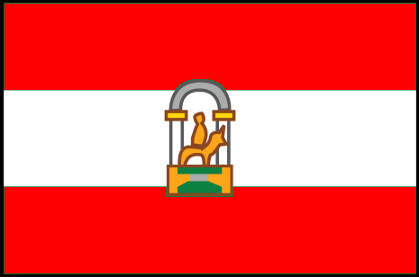 |  | 
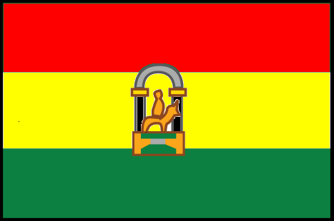 |  |  | 
El lío de las banderas entre este montón de banderas solo una pertenece a una comunidad autónoma española eres capaz de encontrarla

 |  |  | 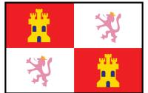
 | 
 |  |  | 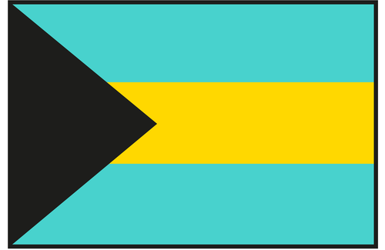
 |  | 
El lío de las banderas entre este montón de banderas solo una pertenece a una comunidad autónoma española eres capaz de encontrarla


 |  | 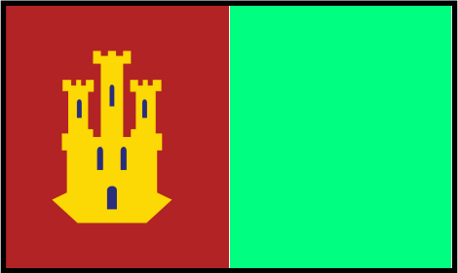
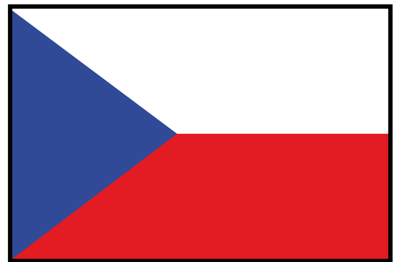 | 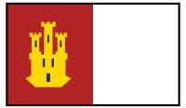
El lío de las banderas entre este montón de banderas solo una pertenece a una comunidad autónoma española eres capaz de encontrarla

 |  |  | 
 | 
 |  | 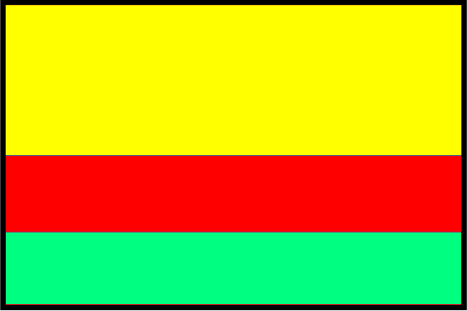
El lío de las banderas entre este montón de banderas solo una pertenece a una comunidad autónoma española eres capaz de encontrarla


El lío de las banderas entre este montón de banderas solo una pertenece a una comunidad autónoma española eres capaz de encontrarla

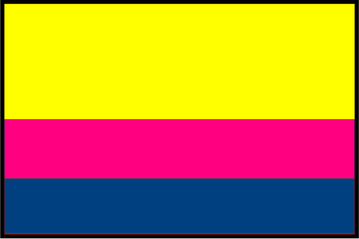 | 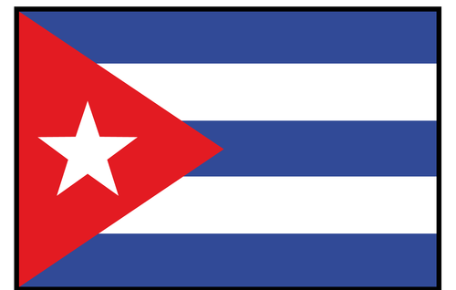
 |  | 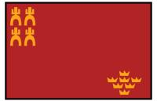 | 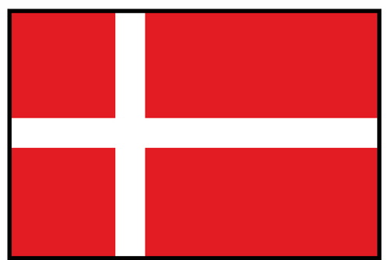
El lío de las banderas entre este montón de banderas solo una pertenece a una comunidad autónoma española eres capaz de encontrarla

 | 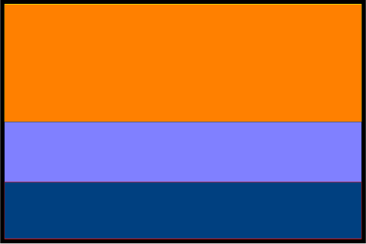 | 
El lío de las banderas entre este montón de banderas solo una pertenece a una comunidad autónoma española eres capaz de encontrarla

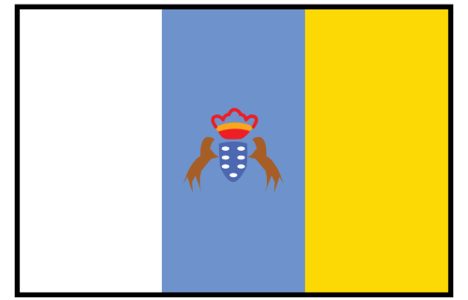
El lío de las banderas entre este montón de banderas solo una pertenece a una comunidad autónoma española eres capaz de encontrarla


El lío de las banderas entre este montón de banderas solo una pertenece a una comunidad autónoma española eres capaz de encontrarla

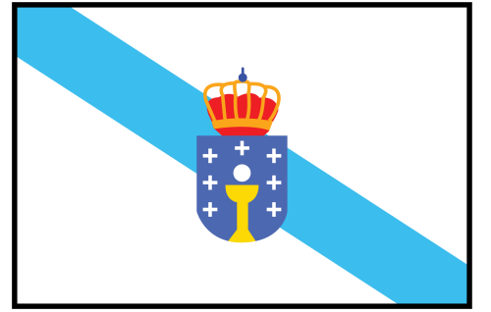
El lío de las banderas entre este montón de banderas solo una pertenece a una comunidad autónoma española eres capaz de encontrarla

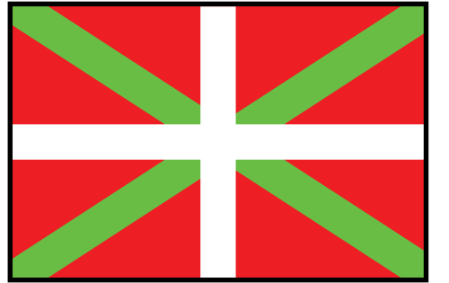

El lío de las banderas entre este montón de banderas solo una pertenece a una comunidad autónoma española eres capaz de encontrarla



El lío de las banderas entre este montón de banderas solo una pertenece a una comunidad autónoma española eres capaz de encontrarla


El lío de las banderas entre este montón de banderas solo una pertenece a una comunidad autónoma española eres capaz de encontrarla


El lío de las banderas entre este montón de banderas solo una pertenece a una comunidad autónoma española eres capaz de encontrarla


El lío de las banderas entre este montón de banderas solo una pertenece a una comunidad autónoma española eres capaz de encontrarla


El lío de las banderas entre este montón de banderas solo una pertenece a una comunidad autónoma española eres capaz de encontrarla


El lío de las banderas entre este montón de banderas solo una pertenece a una comunidad autónoma española eres capaz de encontrarla


El lío de las banderas entre este montón de banderas solo una pertenece a una comunidad autónoma española eres capaz de encontrarla

